LAPORAN KEGIATAN

PROJEK PENGUATAN PROFIL PELAJAR PANCASILA

TEMA

“ SUARA DEMOKRASI”

SUBTEMA

“SUARAKU EKSPRESIKU”

Rabu-Selasa, 9-15 Agustus 2023

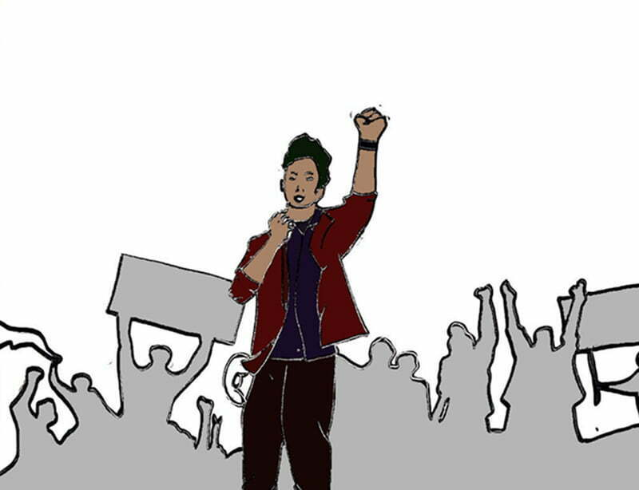

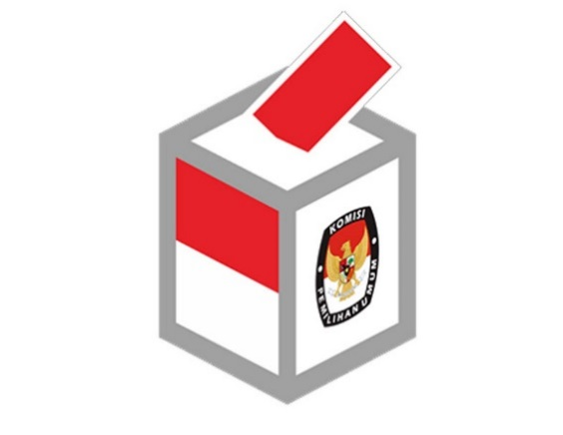

Kelompok 4

Anggota:

1. Arkka A. D. (7)
2. Dzaki Al Toriq (13)
3. Erick Ardiansyah (15)
4. Grivallent Verdiano E. (17)
5. Wildan Zakka I. (34)

**KATA PENGANTAR**

Kami bersyukur atas campur tangan Tuhan yang membimbing kami dalam menyelesaikan laporan P5 ini. Ucapan terima kasih kami sampaikan kepada semua yang terlibat, termasuk Ibu Dra. Ties Setyaningsih, M.Pd., M.M selaku Kepala SMKN 5 Surakarta, Bapak Agus Maryanto, S.Kom., M.Pd. selaku ketua P5, dan Bapak Sri Saptono,S.Pd. selaku Wakil ketua kegiatan P5. Kami memohon maaf atas ketidaksempurnaan laporan ini, dan kami berharap laporan ini bermanfaat untuk pengembangan perangkat lunak di masa depan.

Terima kasih juga kepada Ibu Dwi Esti W., S.Pd., S.Kom., Ibu Indah Widiningrum, S.Pd dan Ibu Santi Hera Kusumawati, S.Kom. atas bimbingan dan pendampingan mereka. Kami juga mengucapkan terima kasih kepada semua yang turut membantu, meskipun tidak dapat disebutkan satu per satu. Laporan ini disusun dengan sepenuh hati dan semoga memberikan manfaat bagi SMKN 5 Surakarta.

Kota Surakarta, 15 Agustus 2023

Penyusun Laporan P5

**DAFTAR ISI**

**HALAMAN DEPAN………………………………………………………………1**

**KATA PENGANTAR……………………………………………………………..2**

**DAFTAR ISI……………………………………………………………………….3**

**BAB I PENDAHULUAN………………………………………………………….4**

**BAB II SUSUNAN KEGIATAN PROJEK………………………………………5**

**BAB III PELAKSANAAN KEGIATAN PROJEK……………………………...7**

**Hari ke-1……………………………………………………………………7**

**Hari ke-2……………………………………………………………………7**

**Hari ke-3……………………………………………………………………8**

**Hari ke-4……………………………………………………………………9**

**Hari ke-5……………………………………………………………………9**

**BAB IV PENUTUP………………………………………………………………..10**

**A. Simpulan………………………………………………………………..10**

**B. Saran ……………………………………………………………………10**

**BAB I**

**PENDAHULUAN**

Sistem demokrasi menjadi pijakan utama bagi Indonesia, memberikan wadah partisipatif bagi seluruh rakyat dalam pengambilan keputusan. Di lingkungan sekolah, lembaga pendidikan yang memiliki peran penting dalam membentuk karakter peserta didik, proses pembelajaran dan pengembangan diri berlangsung. Dalam konteks ini, kegiatan P5 dengan tema "Suara Demokrasi" memiliki tujuan besar, yaitu melatih keterampilan peserta didik dalam berpendapat secara sehat dan bermartabat melalui media sosial. Selain itu, P5 ini juga bertujuan untuk menerapkan nilai-nilai demokrasi di sekolah, memberikan peserta didik kemampuan untuk berpendapat dalam pengambilan keputusan yang tepat, dan merancang proses pemilihan ketua OSIS yang demokratis. Dengan demikian, P5 ini menjadi wahana penting dalam membentuk generasi muda yang berkompeten, berintegritas, dan mampu menjunjung tinggi semangat demokrasi dalam setiap aspek kehidupan.

**BAB II**

**SUSUNAN KEGIATAN PROJEK**

1. Rabu, 9 Agustus 2023
2. Pembuka : menyanyikan lagu Indonesia Raya, Pelajar Pancasila, Mars SMKN 5 Surakarta
3. Pengenalan diri
4. Ice breaking
5. Menyaksikan video dan sharing
6. Diskusi kelompok
7. Presentasi
8. Membuat mandala secara berkelompok
9. Kamis , 10 Agustus 2023
10. Pembuka : menyanyikan lagu Indonesia Raya, Pelajar Pancasila, Mars SMKN 5 Surakarta
11. Mengikuti penyuluhan dari KPU Kota Surakarta tentang Demokrasi dengan narasumber Ketua KPU Kota Surakarta Ibu Nurul Sutarti,S.P.,M.Si. dilanjutkan tanya jawab
12. Diskusi kelompok mengacu pertanyaan-pertanyaan:

1). Apa itu pemilu?

2). Apa asas-asas Pemilu?

3). Siapa saja yang berhak memberi suara?

4). Apa syarat yang harus dipenuhi oleh pemilih dalam Pemilu?

5). Bila orang yang kalian beri suara kalah bagaimana sikap kalian?

6). Sebaliknya bila orang yang kalian beri suara menang/mendapat suara

terbanyak bagaimana sikap kalian?

7). Bagaimana pendapat kalian dengan tindakan para pemilih yang konvoi di

jalan setelah pilihannya mendapat suara terbanyak?

8). Adakah cara/tindakan lain yang bijakuntuk merayakan kemenangan

pilihannya? Jelaskan!

1. Presentasi
2. Mewarnai mandala secara berkelompok
3. Jumat , 11 Agustus 2023
4. Kampanye paslon ketua dan wakil ketua OSIS

Mendengarkan orasi 3 pasang calon ketua OSIS dilanjutkan tanya jawab antara calon pemilih dengan para calon ketua OSIS

1. Secara berkelompok berdiskusi tentang :
2. Bagaimana menurut kalian kebebasan berpendapat atau berekspresi di Indonesia saat ini?
3. Bagaimana partisipasi anak muda dalam demokrasi saat ini dibandingkan dengan era sebelumnya?
4. Apa stereotipe (=pelebelan/penilaian yang tidak seimbang terhadap suatu kelompok masyarakat,misalnya orang Batak itu kasar,orang Jawa itu keras kepala,dsb) anak muda yang membuat kebebasan berekspresinya dibatasi?
5. Apa dampak positif bila anak muda berpartisipasi dalam demokrasi?
6. Mengapa anak muda harus berpartisipasi dalam demokrasi?
7. Apa yang perlu dilakukan agar anak muda dapat berpartisipasi dalam demokrasi?
8. Apa sumbangsih yang dapat kalian berikan pada negara dan bangsa Indonesia
9. Presentasi
10. Refleksi kegiatan P5 selama 3 hari
11. Senin, 14 Agustus 2023
12. Apel
13. Pemilihan ketua OSIS (pencoblosan Paslon ketua & wakil ketua OSIS)
14. Ice breaking
15. Menyampaikan kesan-kesan seputar pencoblosan
16. Menyimpulkan/menggarisbawahi kesan-kesan
17. Menyusun draf laporan P5
18. Selasa, 15 Agustus 2023
19. Pembuka : menyanyikan lagu Indonesia Raya, Pelajar Pancasila, Mars SMKN 5 Surakarta
20. Ice breaking
21. Game-game yang membangun karakter
22. Menyusun laporan P5 secara berkelompok yang dilengkapi dengan gambar-gambar pelaksanaan kegiatan selama 5 hari

**BAB III**

**PELAKSANAAN KEGIATAN P5**

Pada hari pertama kami menyanyikan

Indonesia Raya, Lagu Pelajar Pancasila dan

Mars SMK N 5 Surakarta. Kemudian,

di lanjutkan dengan menontoh video

pembelajaran sopan santun. Lalu,

mengerjakan soal penilaian diri. Lalu,

dilanjutkan dengan membuat Mind Map

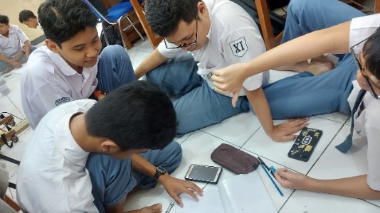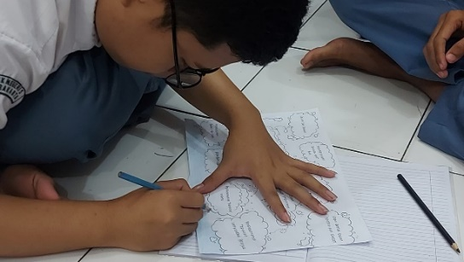tentang sopan santun yang sudah di terapkan di sekolah dan belum diterapkan di sekolah. Dilanjutkan lagi membuat Mandala sampai waktunya untuk pulang.

Pada hari kedua kami menyanyikan

Indonesia Raya, Lagu Pelajar Pancasila dan

Mars SMK N 5 Surakarta. Kemudian

melanjutkan membuat Mandala sampai jam

10.00 WIB. Lalu, dilanjutkan menuju Indoor

untuk Sosialisasi PEMILU, KPU Surakarta hingga jam 11.30 WIB. Lalu dilanjutkan membuat Mandala dan foto di depan kelas.

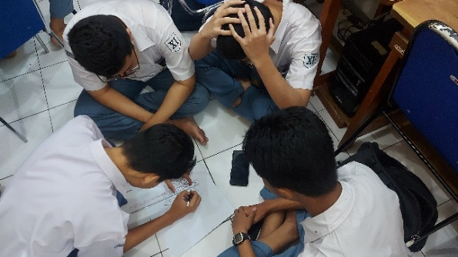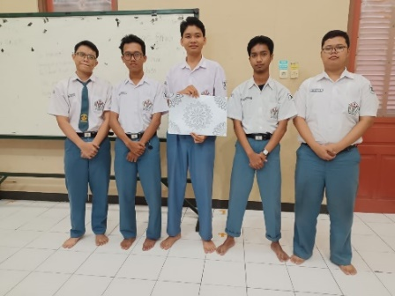

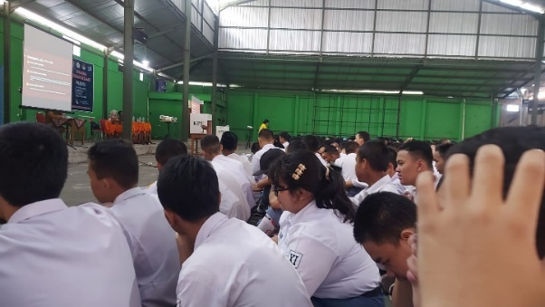

Pada hari ketiga kami mengikuti orasi calon

Ketua OSIS di lapangan sekolah hingga

pukul 08.50 WIB. Lalu dilanjutkan dengan

mengerjakan soal yang di berikan oleh

Ibu Santi Herakusuma W, S.Kom. dengan

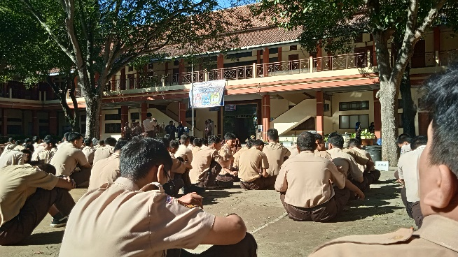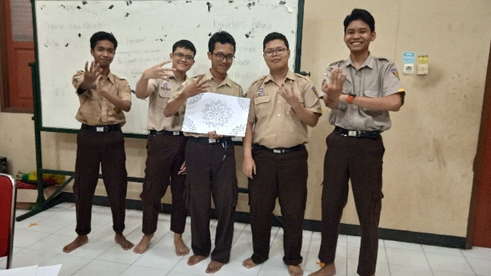 jumlah soal 7 buah dan juga mempresentasikan hasil jawaban dan Mandala yang dibuat pada hari Rabu dan Kamis.

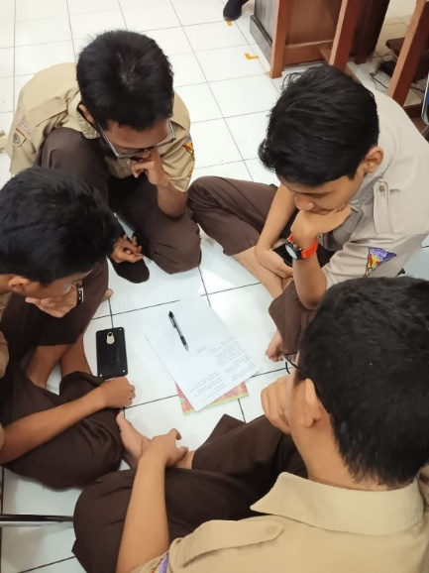

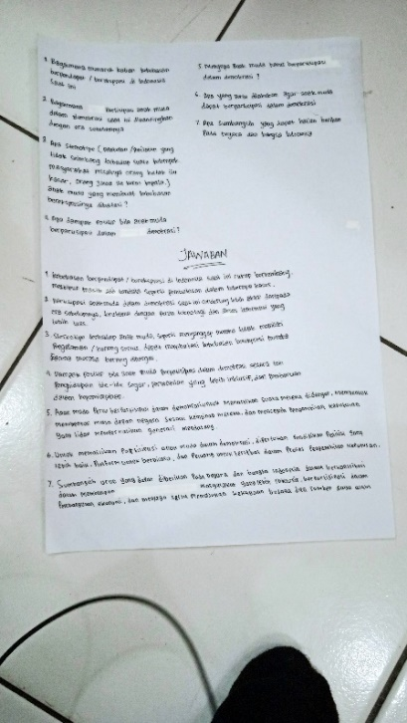

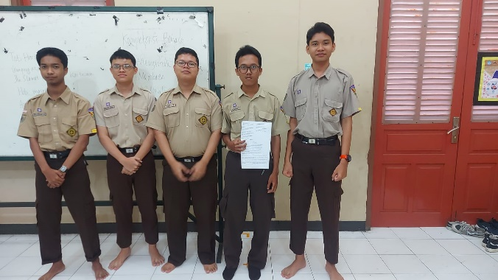

Pada hari keempat kami mengikuti upacara

memperingati HUT Pramuka yang ke-62.

Lalu, dilanjutkan dengan mengikuti

Pemilihan Ketua OSIS SMK N 5 Surakarta

yang dilaksanakan di Ruangan Aula

SMK N 5 Surakarta. Lalu dilanjutkan

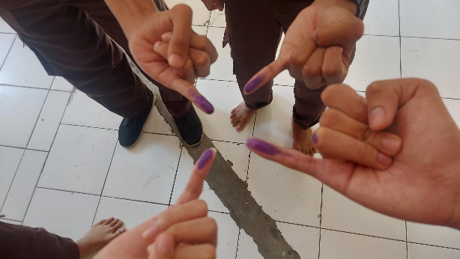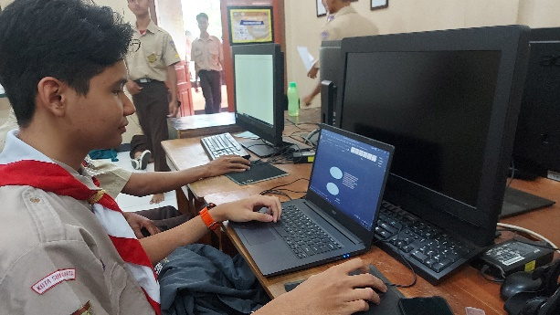Dengan membuat Laporan Hasil P5.

Pada hari kelima kami melanjutkan

pembuatan Laporan P5 dan lalu mengeprint

hasil laporannya. Lalu, membuat rangkuman

Laporan P5 berupa presentasi yang dibuat

menggunakan Canva.

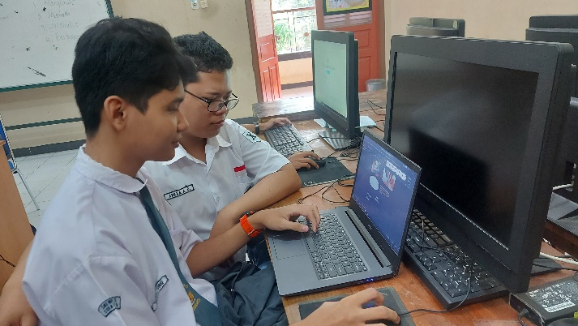

**BAB IV**

**PENUTUP**

1. **Simpulan**

Kesimpulan pada P5 pada kali ini kita kelompok 4 mendapatkan pembelajaran baru yaitu tentang sopan santun yang harus di tingkatkan sejak saat ini karena itu sangat penting, dan kita kelompok empat mendapatkan pembelajaran baru yang namanya Demokrasi dan mendapatkan pengalaman baru berikut serta dalam mencoblos ketua OSIS SMKN 5 SURAKARTA.

1. **Saran**

Saran dari Kelompok kami dari P5 kali ini yaitu mungkin kalau ditambahkan sedikit game game yang membuat asik dan membuat teman teman juga senang menjalani p5 ini, mungkin hanya itu saran dari kelompok kami terimakasih.